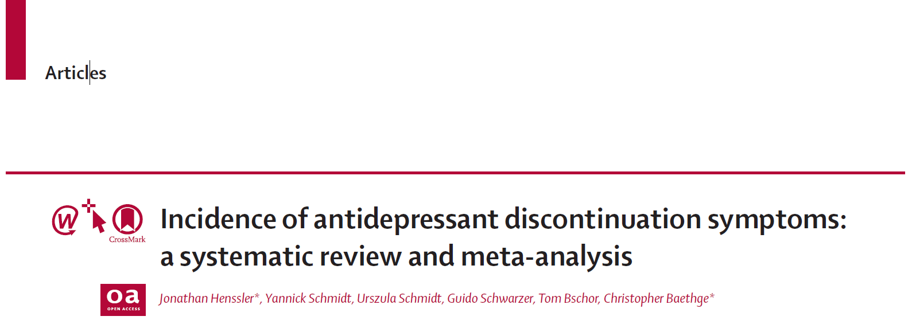

**Incidence des symptômes d'arrêt des antidépresseurs : revue systématique et méta-analyse**

**Introduction :**

L'apparition de symptômes indésirables après l'arrêt des antidépresseurs devient de plus en plus un sujet de recherche en psychiatrie, et attire également l'attention dans la pratique clinique. Les symptômes d'arrêt des antidépresseurs peuvent être très variables et non spécifiques, les symptômes les plus fréquemment rapportés étant les vertiges, les maux de tête, les nausées, l'insomnie et l'irritabilité. Il a été rapporté que les symptômes apparaissent généralement en quelques jours et sont habituellement transitoires, mais qu'ils peuvent durer jusqu'à plusieurs semaines ou mois.

L'incidence et la gravité des symptômes restent controversées. Certains examinateurs ont estimé que des symptômes d'arrêt des antidépresseurs se produisaient chez la majorité des patients (56 %), près de la moitié des cas étant classés comme graves. Une estimation de l'incidence des symptômes d'arrêt des antidépresseurs pourrait informer les patients et les cliniciens sur l'arrêt du traitement et fournir des informations utiles aux chercheurs sur les traitements antidépresseurs.

Cet article cherche à évaluer l'incidence des symptômes d'arrêt des antidépresseurs chez les patients ayant interrompu leur traitement par antidépresseur ou par placebo dans la littérature publiée.

**Méthodes de recherche :**

Une recherche systématique a été effectuée dans Medline, EMBASE et CENTRAL depuis la création de la base de données jusqu'au 13 octobre 2022 pour trouver des essais contrôlés randomisés (ECR), d'autres essais contrôlés et des études d'observation évaluant l'incidence des symptômes d'arrêt des antidépresseurs.

Pour être incluses, les études devaient porter sur l'arrêt ou la réduction progressive d'un antidépresseur établi (à l'exclusion des antipsychotiques, du lithium ou de la thyroxine) ou d'un placebo chez des participants souffrant d'un trouble mental, comportemental ou neurodéveloppemental.

Ont été exclues les études portant sur des nouveau-nés et celles utilisant des antidépresseurs pour des troubles physiques tels que des syndromes douloureux dus à des maladies organiques. Après la sélection des études, l'extraction des données sommaires et l'évaluation du risque de biais, les données ont été regroupées dans des méta-analyses à effets aléatoires.

Le résultat principal était l'incidence des symptômes d'arrêt des antidépresseurs après l'arrêt des antidépresseurs ou du placebo.

Des analyses de sous-groupes pré-spécifiées en plus des méta-régressions ont été effectuée pour étudier les effets potentiels d'antidépresseurs spécifiques, de la présence de régimes dégressifs, de la durée et du dosage du traitement antidépresseur, de la durée des périodes d'observation, de l'utilisation ou non d'instruments structurés pour évaluer les symptômes, et du diagnostic comme indication du traitement antidépresseur sur l'incidence des symptômes d'arrêt de l'antidépresseur.

**Résultats de l'étude :**

Sur les 6095 articles sélectionnés, 79 études (44 ECR et 35 études d'observation) couvrant 21 002 patients ont été retenues (72% de femmes, 28% d'hommes, âge moyen de 45 ans [intervalle 19-6-64-5]). Les données relatives à l'origine ethnique n'ont pas été systématiquement communiquées. 16 532 patients ont cessé de prendre un antidépresseur et 4 470 patients ont cessé de prendre un placebo.

L'incidence d'au moins un symptôme lié à l'arrêt d'un antidépresseur était de 0-31 (IC à 95 % : 0-27-0-35) dans 62 groupes d'étude après l'arrêt des antidépresseurs, et de 0-17 (0-14-0-21) dans 22 groupes d'étude après l'arrêt du placebo.

Entre les groupes antidépresseurs et les groupes placebo des ECR inclus, la différence sommaire d'incidence était de 0-08 [0-04-0-12]. L'incidence des symptômes sévères d'arrêt des antidépresseurs après l'arrêt d'un antidépresseur était de 0-028 (0-014-0-057) contre 0-006 (0-002-0-013) après l'arrêt du placebo.

Parmi les antidépresseurs pour lesquels on dispose de données provenant d'au moins deux études, ceux qui sont associés à l'incidence la plus élevée de tout symptôme d'arrêt sont **l'imipramine** (0-44 [IC à 95 % 0-25-0-66]) et **la desvenlafaxine ou la venlafaxine** (0-40 [0-35-0-45]), alors que les taux les plus faibles de tout symptôme d'arrêt sont ceux de **la fluoxétine** (0-15 [0-01-0-80]) et de **la sertraline** (0-18 [0-08-0-35]).

19 études ont rapporté des chiffres concernant les symptômes sévères d'arrêt des antidépresseurs, avec une incidence de 0-028 (95% CI 0-014-0-057) et un intervalle de prédiction entre 0-001 et 0-377.

Après l'arrêt du traitement par placebo, l'incidence des symptômes sévères d'arrêt des antidépresseurs était de 0-006 (0-002-0-013) dans les six études pour lesquelles des données étaient disponibles. Les taux les plus élevés ont été observés après l'arrêt de **l'imipramine** (0-123 [0-015-0-577]), de **la paroxétine** (0-053 [0-025-0-107]) et de **la venlafaxine ou de la desvenlafaxine** (0-056 [0-002-0-678]).

L'hétérogénéité des résultats était importante.

**Discussion :**

Cette étude a donné quatre résultats principaux :

* Premièrement, toutes études et tous antidépresseurs confondus, nous avons constaté qu'environ un patient sur trois arrêtant un antidépresseur présentera des symptômes d'arrêt de l'antidépresseur de quelque nature que ce soit (taux d'événements 0-31).
* Deuxièmement, même dans les études portant sur des personnes recevant un placebo, des symptômes d'arrêt (que l'on pourrait qualifier de symptômes de type arrêt) sont apparus chez environ un patient sur six (taux d'événements 0-17).
* Troisièmement, des symptômes d'arrêt sévères sont apparus chez environ un patient sur 30 arrêtant les antidépresseurs (taux d'événements 0-03).
* Quatrièmement, l'incidence des symptômes d'arrêt des antidépresseurs est modifiée par des antidépresseurs spécifiques, par l'utilisation d'instruments de détection des symptômes d'arrêt des antidépresseurs et par la rigueur de l'étude, mais une hétérogénéité statistique substantielle subsiste.

Contrairement aux attentes, la durée de la période d'observation n'a pas été un facteur significatif dans les incidences observées des symptômes d'arrêt des antidépresseurs. Cependant, les résultats obtenus lorsque les trois premiers jours suivant l'arrêt du traitement ont été exclus de l'analyse suggèrent que la durée de la période d'observation pourrait avoir un effet.

Il est plausible que la demi-vie de l'antidépresseur affecte non seulement la sévérité des symptômes d'arrêt de l'antidépresseur, mais aussi leur moment d'apparition, comme cela a été démontré dans le cas de la fluoxétine avec sa demi-vie particulièrement longue. Un facteur de confusion dans les bras placebo et verum est le chevauchement possible des symptômes qui pourraient indiquer une dépression résiduelle ou récurrente plutôt qu'un symptôme d'arrêt au sens étroit du terme. Aucune différence n’a été trouvé entre les études qui appliquaient une diminution progressive du médicament et celles qui prévoyaient un arrêt brutal du médicament.

Les résultats doivent également être considérés avec prudence, car la capacité à détecter des tendances est limitée lorsque l'hétérogénéité est élevée.

La réduction progressive des antidépresseurs est recommandée dans la plupart des lignes directrices, et des recherches suggèrent qu'une réduction progressive prolongée des antidépresseurs réduira considérablement (sans toutefois les exclure complètement) les effets de sevrage et augmentera la probabilité d'un arrêt réussi des antidépresseurs.

L'imipramine et la desvenlafaxine ou la venlafaxine ont une incidence relativement élevée de symptômes d'arrêt de l'antidépresseur, tandis que la sertraline et la fluoxétine ont une incidence relativement faible. À l'exception de la desvenlafaxine ou de la venlafaxine, les intervalles de confiance et de prédiction sont larges, ce qui souligne la nature préliminaire des résultats spécifiques à une substance.

Les résultats suggèrent que l'imipramine, la paroxétine, la desvenlafaxine et la venlafaxine sont associées à un risque plus élevé de symptômes graves d'arrêt du traitement antidépresseur par rapport à d'autres antidépresseur.

Compte tenu de toutes les données disponibles, il a été estimé qu'un patient sur six ou sept présente des symptômes d'arrêt du traitement antidépresseur réellement d'origine pharmacologique. Il peut s'agir d'une surestimation, car il est difficile de prendre en compte les symptômes résiduels ou ré-émergents de dépression ou d'anxiété.

**Conclusion :**

En pratique, tous les patients qui arrêtent les antidépresseurs doivent être conseillés et suivis, et les patients qui signalent des symptômes d'arrêt des antidépresseurs doivent être aidés, en particulier ceux qui développent des symptômes d'arrêt des antidépresseurs sévères.

---------------------------------------------------------------------------------------------------------------------------Dr Omar EL OUMARY

Service de psychiatrie – CHU Souss Massa

JUILLET 2024